物业管理委托附件

该附件对编号为WT0001396的《物业管理委托合同》进行已下补充：
一、付款方式、时间、金额
1.付款总额为人民币： 伍万伍仟肆佰捌拾捌 元整。
2.付款时间、方式、金额
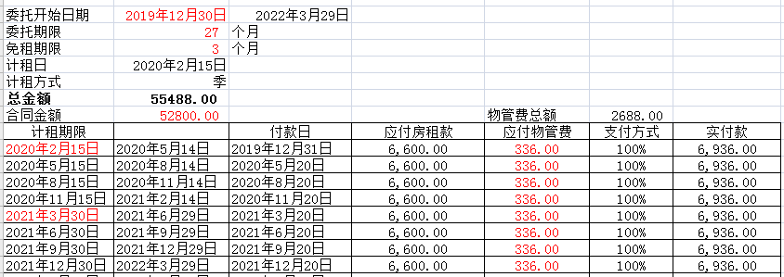
三、委托合同顺延期原6个月更改为1个月。
四、委托期内乙方可以为房屋配备家具、家电、窗帘及挂饰等物品，但不能改变房屋主体结构、不改变房屋原有公共区域的使用功能，不能对进行隔断。如需要装修、装饰（但不限于刷墙）必须经过甲方同意，如乙方违约，甲方有权解除合同，且有权追究乙方对甲方房屋原装修和结构损坏造成的损失。
五、在本协议为合同不可分割的一部分，具有与合同正文同等的法律效力。合同其他条款不变，若合同及合同附件约定与本协议不一致的，以本补充协议为准，其余仍按照合同及合同附件的约定执行。
六、本协议一式两份，具有同等法律效力，甲乙双方各执一份，合同自双方签章之日起生效。

甲方（签章）： 乙方 （签章）：成都鼎盛家业房地产经纪有限公司
代 理 人： 经办人：
联 系 地 址： 联 系 地 址：成都市青羊区光华大道一段388号3-2-102
电 话： 电 话：028-67178910
本合同签约时间： 年 月 日

